Guía del usuario

Campus Universitario
San Lorenzo - Paraguay

Índice
Introducción 2
1. 2
2. 3
3. 5
3.1. 5
3.2. 6
3.3. 6
4. 8
5. 9

Introducción
Moodle es una plataforma de aprendizaje diseñada para ofrecer a educadores, administradores y estudiantes un sistema integrado único, robusto y seguro que permite crear entornos de aprendizaje personalizados.
Esta guía explica los pasos que el usuario debe seguir desde el momento en que se matricula en un curso dentro de la plataforma FACEN Virtual hasta su uso posterior. Para ello, es necesario adquirir conocimientos sobre el uso de las herramientas de Moodle.
El acceso a la plataforma Moodle se realiza a través de un navegador web, como Mozilla Firefox, Google Chrome, Microsoft Edge, Opera, u otros. Esto significa que para utilizar Moodle, es necesario disponer de un ordenador con al menos un navegador web instalado y una conexión a Internet.

Primer acceso a la plataforma FACEN Virtual
Para acceder al portal de FACEN Virtual, deberá autenticarse utilizando un usuario y una contraseña proporcionados por el Departamento de Educación a Distancia de la FACEN. Para ello, siga los siguientes pasos:
- Ingresa a la plataforma virtual cuya dirección es: http://www.virtual.facen.una.py/
- Una vez en la página principal de la plataforma, elija uno de los botones según corresponda, aulas de grado o aulas de posgrado.
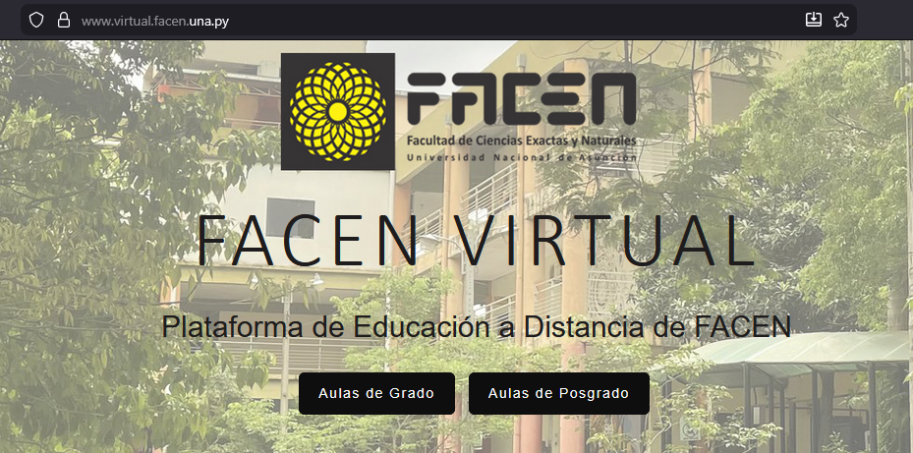
- Esto lo dirigirá a un formulario de inicio de sesión, como se ilustra en la imagen a continuación, en el que deberá ingresar el usuario y la contraseña proporcionados por el Departamento de Educación a Distancia. Finalice este proceso haciendo clic en "ACCEDER".
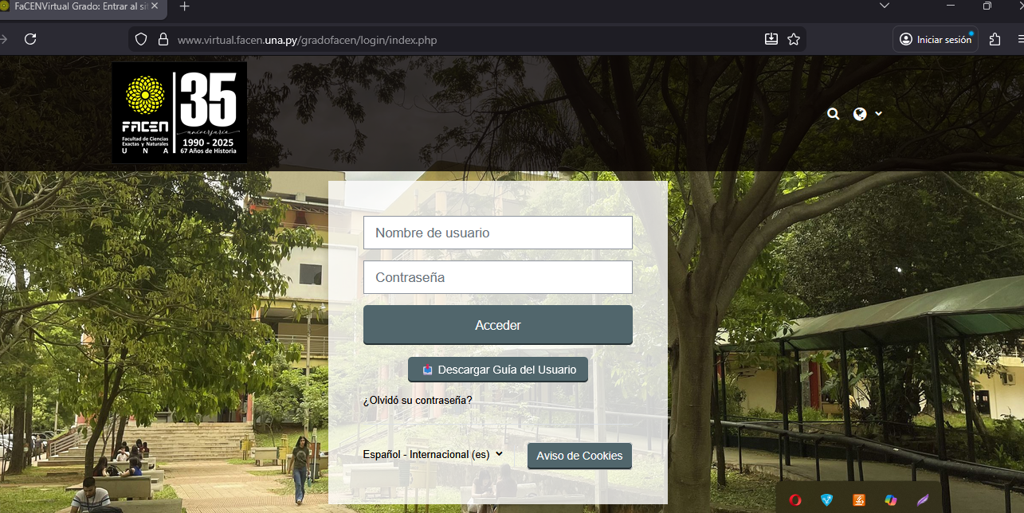
- Una vez que haya accedido, encontrará una página que muestra todos los cursos en línea disponibles y otros datos de contacto relevantes.
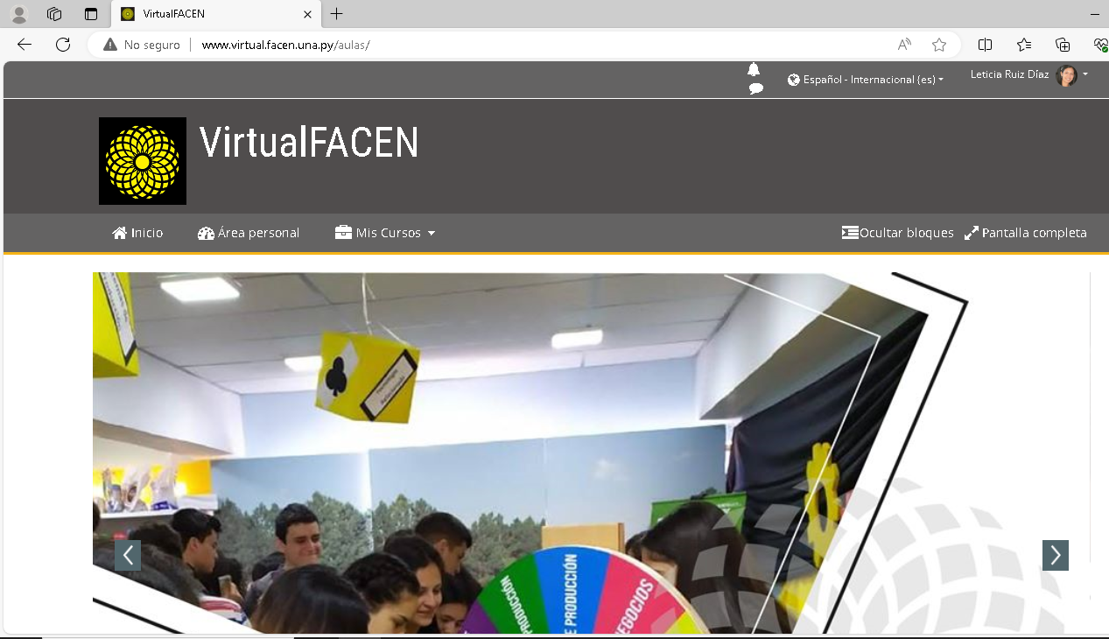

Recuperación de contraseña
En caso de que olvides tu contraseña para acceder a Moodle, puedes utilizar la función de recuperación de contraseña para restablecerla de manera segura. Sigue estos pasos:
- En la página de inicio de sesión de Moodle, haz clic en el enlace "¿Olvidaste tu contraseña?, haz clic aquí" ubicado debajo del campo de “Recuperación de contraseña”.
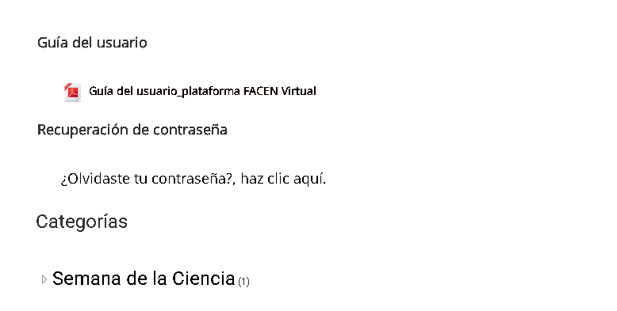

- Se te redirigirá a la página de recuperación de contraseña.
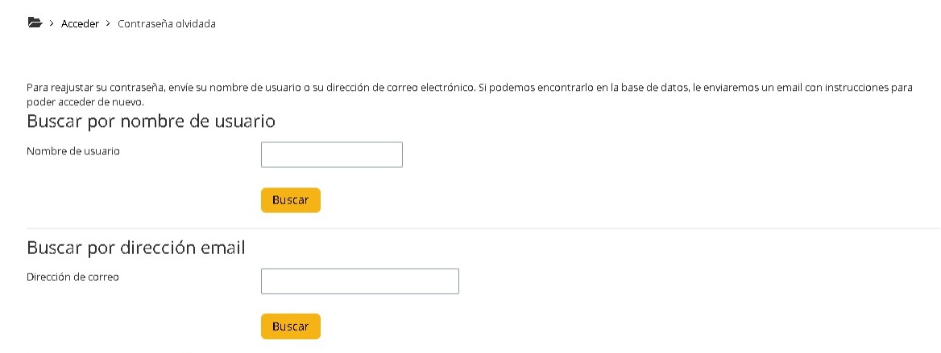
- En la página de recuperación de contraseña, ingresa tu nombre de usuario o su dirección de correo electrónico asociada a tu cuenta de Moodle y haz clic en el botón "Buscar".
- Se enviará un mensaje de correo electrónico a la dirección proporcionada con un enlace de recuperación de contraseña. Este correo electrónico podría tardar unos minutos en llegar, así que asegúrate de revisar tu carpeta de spam si no lo ves en tu bandeja de entrada.
- Abre el mensaje de recuperación de contraseña y haz clic en el enlace proporcionado. Este enlace es válido solo durante un tiempo limitado, así que asegúrate de utilizarlo de inmediato.
- Serás redirigido a una página donde podrás establecer una nueva contraseña. Ingresa tu nueva contraseña en los campos correspondientes y confírmala.
Con estos pasos, habrás recuperado con éxito tu contraseña y podrás acceder nuevamente a tu cuenta de Moodle. Asegúrate de elegir una contraseña segura y de recordarla para futuros accesos.

Acceso a un aula virtual
Existen varias formas de acceder a las aulas virtuales de los cursos en los que esté matriculado. A continuación, te presentamos tres formas comunes de acceder a tus aulas virtuales: a través del "Área Personal", utilizando la opción rápida de "Mis Cursos" o navegando a través del listado de "Categorías". Cada método tiene sus ventajas y puede adaptarse a tus preferencias personales.

Acceso a través del “Área personal”
Acceder a través de tu "Área Personal" es una forma rápida y directa de acceder a los cursos en los que estás matriculado.
Sigue estos pasos para acceder a tus aulas virtuales a través de esta opción:
- Inicia sesión con tu nombre de usuario y contraseña.
- Busca y selecciona la opción "Área personal" en el menú de navegación.
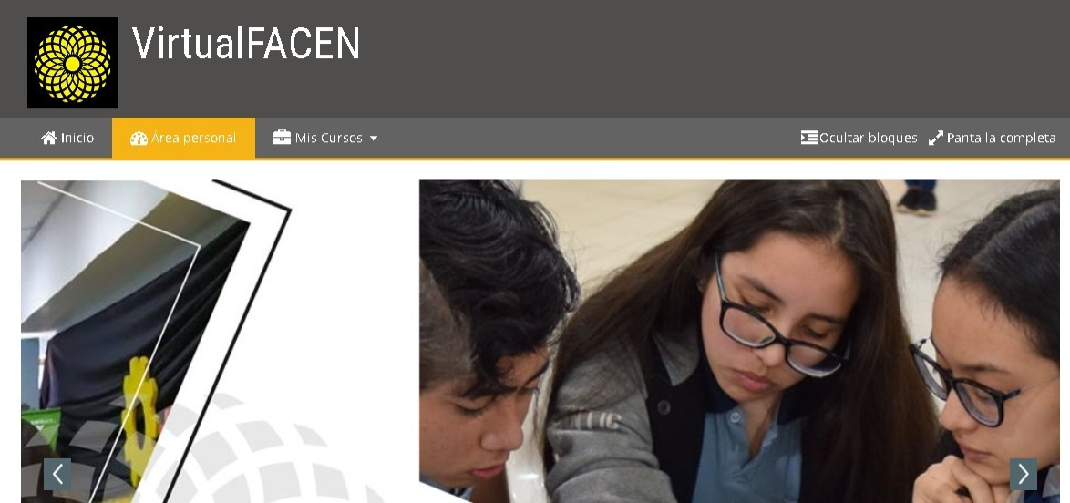

- En tu "Área personal", encontrarás una lista de los cursos en los que estás matriculado. Haz clic en el nombre del curso al que desees acceder.

Acceso a través de “Mis Cursos”
La opción rápida "Mis Cursos" te permite acceder de manera eficiente a tus cursos matriculados directamente desde la página de inicio. Aquí te mostramos cómo utilizar esta opción:
- Inicia sesión con tu nombre de usuario y contraseña.
- En "Mis Cursos", verás una lista de los cursos en los que estás matriculado. Haz clic en el nombre del curso al que desees acceder.
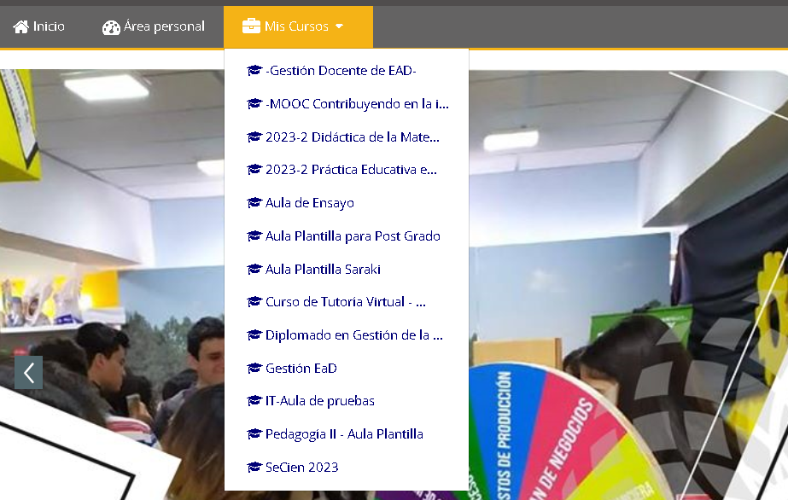

- Serás redirigido al aula virtual del curso seleccionado, donde podrás encontrar todos los recursos, actividades y materiales relacionados con ese curso.

Navegar a través del listado de "Categorías"
Navegar a través del listado de "Categorías" es útil cuando deseas explorar cursos por temas o áreas específicas. A continuación, te explicamos cómo encontrar tus aulas virtuales utilizando esta opción:
- Inicia sesión con tu nombre de usuario y contraseña.
- Busca la sección o bloque etiquetado como "Categorías". En este bloque encontrarás una lista de las categorías de cursos disponibles en la plataforma FACEN Virtual. Estas categorías pueden ayudarte a encontrar cursos específicos en los que estás matriculado.
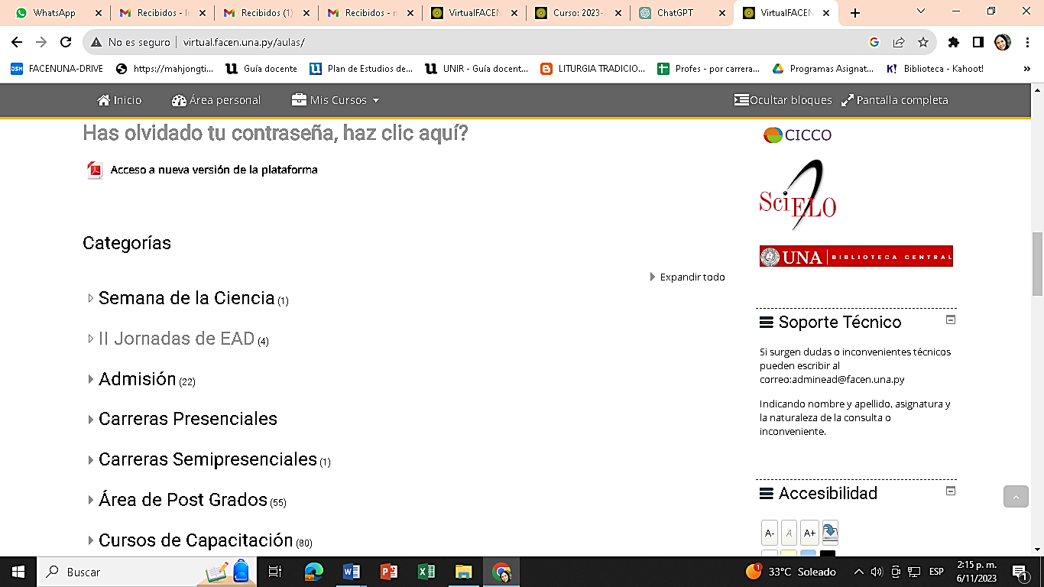

- Haz clic en la categoría que sea relevante para el curso al que estás matriculado.
- Una vez dentro de la categoría, verás una lista de los cursos disponibles en esa categoría. Haz clic en el nombre del curso al que desees acceder.
- Serás redirigido a la página principal del curso.
Ejemplo:
Si deseamos ingresar a un curso de la categoría “Admisión”, hacemos clic en esa categoría para ver los cursos disponibles:

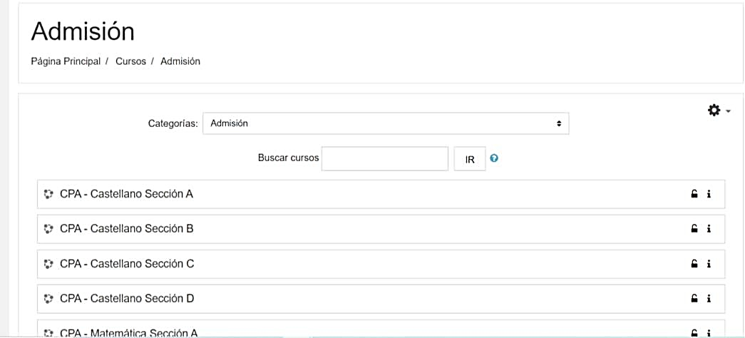

Editar y personalizar el perfil del usuario
Editar tu perfil de usuario te permite personalizar la información que otros participantes de los cursos donde estás matriculado pueden ver sobre ti.
Sigue los pasos a continuación para editar tu perfil de manera sencilla y efectiva.
- Accede a la plataforma Moodle utilizando tus credenciales de inicio de sesión.
- En la esquina superior derecha de la pantalla, haz clic en tu nombre de usuario para acceder a tu perfil. Busca la opción "Editar Perfil".
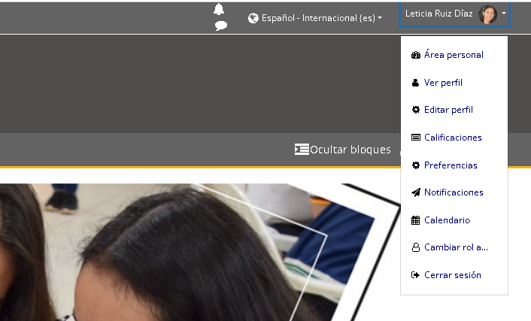

- Ahora estarás en la página de edición de perfil. Aquí podrás cambiar la foto de perfil y modificar tu información personal.
- Finalmente, guarda los cambios haciendo clic en “Actualizar información personal”.
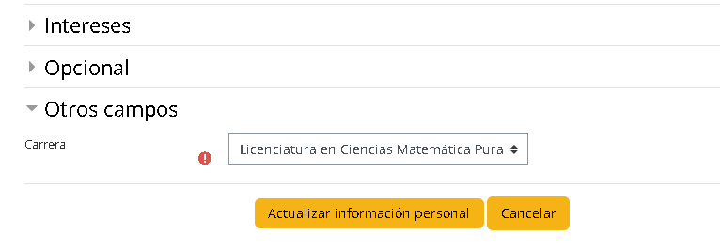

Ayuda y soporte técnico
Es importante que tengas conocimiento sobre dónde encontrar ayuda y cómo obtener soporte técnico en caso de que surjan problemas o dudas durante tu experiencia de aprendizaje.
Por un lado, si tienes preguntas o problemas específicos relacionados con el contenido de un curso, puedes contactar al profesor responsable. En cada aula virtual encontrarás foros de consulta y, además, cuentas con la mensajería interna de la plataforma.
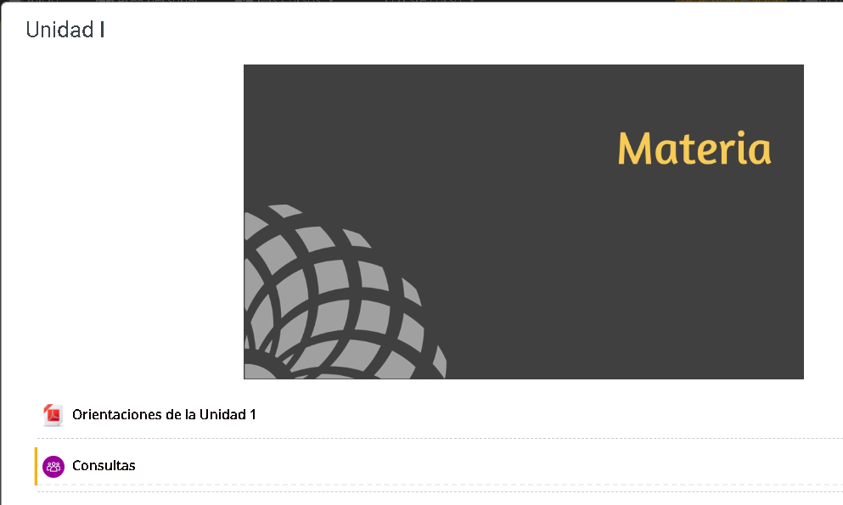

Foro para consultas relacionas al curso

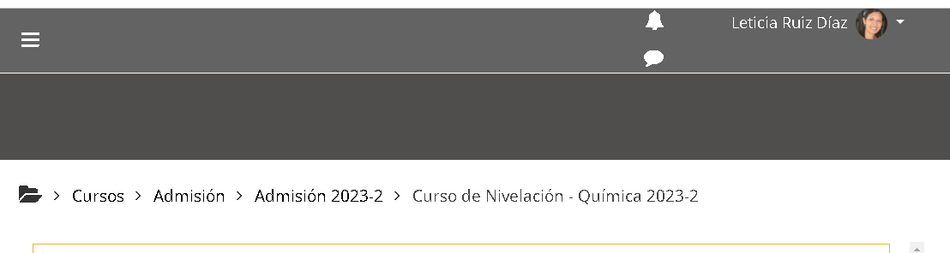

Mensajería interna de la plataforma

Si enfrentas problemas técnicos graves o de acceso que no puedas resolver por ti mismo, comunícate con el soporte técnico. Para hacerlo, busca el bloque "Soporte Técnico" donde encontrarás las instrucciones para contactar a los administradores de la plataforma virtual.
